Os desafios do helicóptero marciano Ingenuity

Correa, Leonardo S.
Mestrando em Engenharia de Computação
Universidade Federal do Rio Grande
Rio Grande, Brasil
leonardoscorrea@gmail.com
Gonzalez, Jair O.
Mestrando em Engenharia de Computação
Universidade Federal do Rio Grande
Rio Grande, Brasil
jair@....
Rosa, Vagner S.
Dr. em Computação
Universidade Federal do Rio Grande
Rio Grande, Brasil
vsrosa@gmail.com
Magalhães,V. M.
Mestrando em Engenharia de Computação
Universidade Federal do Rio Grande
Rio Grande, Brasil
vitor@...

Resumo— Este artigo apresenta uma visão geral e desafios enfrentado pela equipe desenvolvedora do helicóptero Ingenuity, criado para explorar Marte no ano de 2021.
Chaves — Helicóptero, Marte, Ingenuity, Arquitetura de Computadores

Introdução
A notória corrida para exploração de Marte vêm crescendo e ganhando novos adeptos. Diferentemente da corrida espacial durante a Gerra Fria, em que Estados Unidos e Rússia disputavam a chegada a Lua, a exploração do planeta vermelho disperou interesse de países como Japão, Índia, Israel, Coreia do Sul, Emirados Árabes Unidos e China.
No ano de 2020 foram realizadas importantes missões por algumas dessas nações. Isso foi consequência da proximidade de marte à terra, que em julho de 2020 distanciou-se entre 62 milhões a 100 milhões de quilômetros. Distância considerada pequena próximo dos 400 milões pode afastar-se. Tal cenário impulsionou projetos como o árabe Hope, a missão chinesa Tianwen-1 e a norte americana Perseverance, a qual levou consigo o helicóptero Ingenuity, alvo deste trabalho.

Por que marte?
Para entender os desafios enfrentados pela equipe responsável pela criação do Ingenuity é necessário entender os motivos que levaram às nações escolherem Marte para sua expedição. Segundo a NASA, este planeta pode resolver muitas questões-chave na ciência do sistema solar. Além disso, o planeta vermelho é o local mais semelhante à Terra do sistema solar, sua geologia é diversa e houve evolção climática ao longo da história, como no planeta azul.[1]
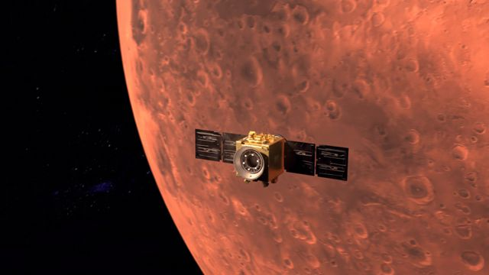

Helicóptero ingenuity
O Ingenuity é o primeiro helicóptero a voar fora da Terra. Desenvolvido com rotores em fibra de Carbono de 1,2m de extensão e peso de 1,8 Kg aproximadamente, o helicóptero pousou com sucesso na atmosfera marciana dentro no rover Perseverance no dia 18 de fevereiro de 2021, às 17h:56(horário de Brasília).
O primeiro grande desafio a ser superado foi a autoalimentação através de placas solares, incluídas em suas hélices. Enquanto acoplado ao Perseverance, o Ingenuity era alimentado por um gerador nuclear, incluído no rover. Além disso, sistemas de aquecimentos internos tiveram que ser incluídos para suportar temperaturas baixas durante as noites marcianas, que podem chegar a 90ºC negativos, afirmou MiMi Aung, responsável pelo projeto no Laboratório de Propulsão a Jato (JPL) da Nasa.[2]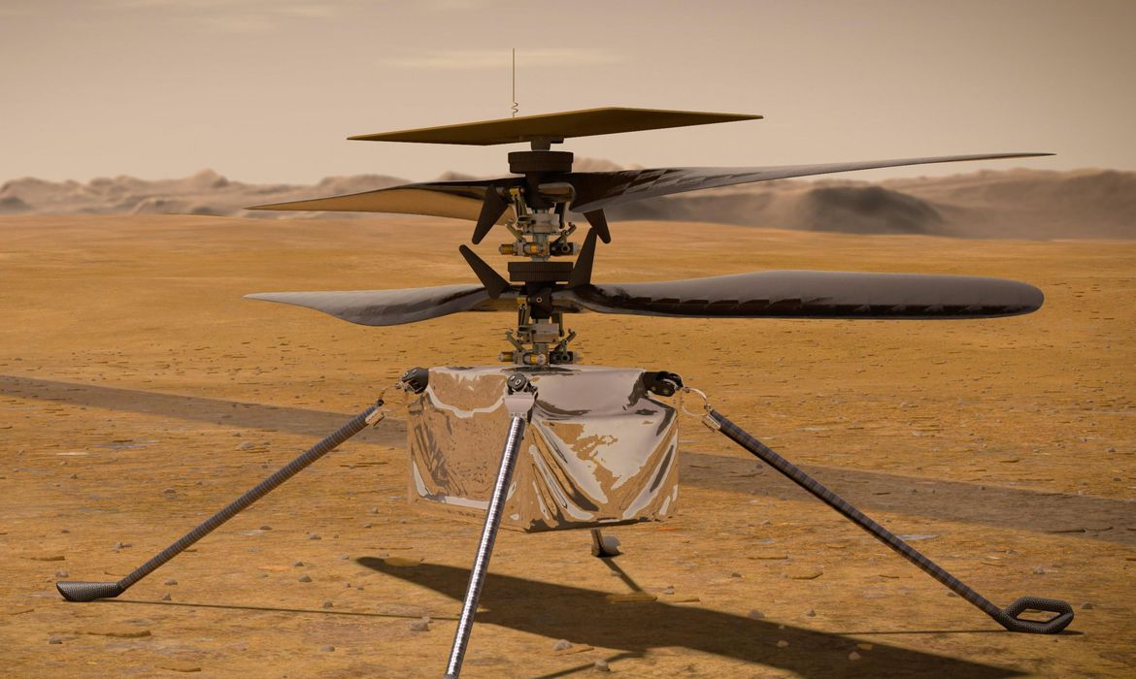
Figura 1 - NASA, JPA Caltech

Ainda segundo o mesmo artigo [2], o helicóptero Ingenuity passou por mais de 30 dias de testes antes de realizar o primeiro voo. Antes da exploração, o Ingenuity realizou dois desafios: o primeiro voo a 30cm do solo e somente no segundo deslocou-se alguns metros. Estas etapas já foram consideradas de alta complexidade, segundo a NASA, devido a atmosfera de Marte possuir a densidade de apenas 1% da Terra.
Por ser um projeto experimental, o JPL da NASA baixou o nível de risco e utilizou, na maior parte da construção do helicóptero, componentes comerciais. O processador utilizado, por exemplo, é um Snapdragon 801 da Qualcomm, visto em muitos celulares ao redor do mundo. Com 4 COREs e taxa de 2.5GHz, essa foi uma grande vantagem para resolver os problemas de peso e eficiência energética. [3][4]
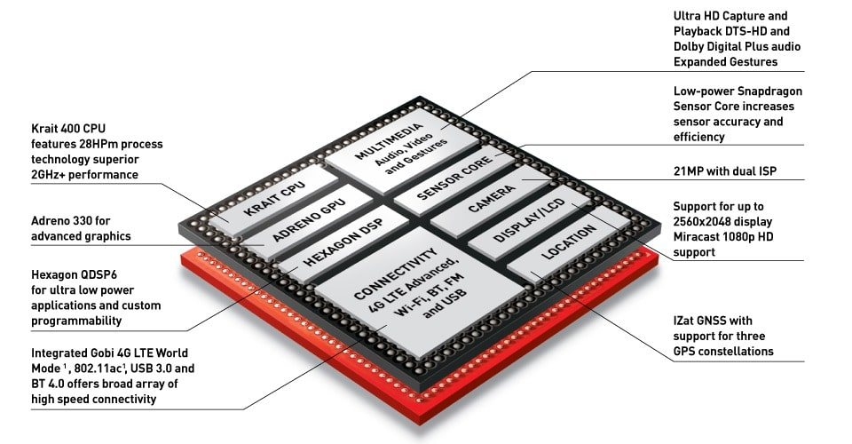
Figura 2 - Diagrama do processador Qualcomm Snapdragon 801

Somado a tudo isso, o Ingenuity está equipado com um altímetro laser para mensurar altitude do voo, uma câmera VGA e um IMU(dispositivo que mede a força específica de um corpo, taxa angular e orientação). Também conta com um inclinômetro e uma câmera colorida para verificar a inclinação do solo e registrar seus voos, respectivamente.
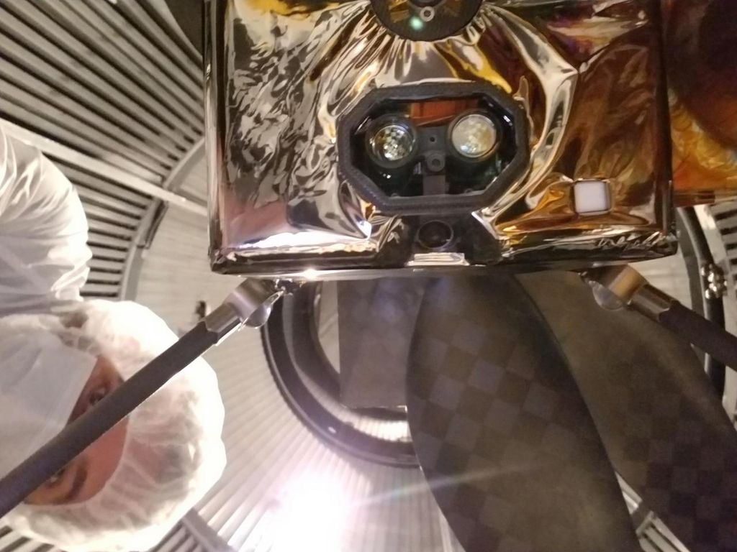
Figura 3 - Detalhe do altímetro e câmera de navegação do helicóptero (Imagem: Reprodução/NASA/JPL-Caltech)

Quanto ao voo, a equipe produz uma série de comandos, que é carregado em arquivo e o software do Ingenuity assume o controle e executa a decolagem, deslocamente e pouso. Sendo assim, o helicóptero não possui autonomia completa.
Outra informação mencionada por Tim Canham, engenheiro de software da Agência Espacial dos EUA, importante do projeto é a escolha do Sistema Operacional Linux. Este é o mesmo liberado à comunidade de forma Open-Source a alguns anos, e que é composto pela estrutura de software também com o mesmo licenciamento. Utilizado em muitos satélites, o conjunto de SO e Software podem ser adquirido sem custo algum e utilizados em qualquer projeto. Essa informação [4]

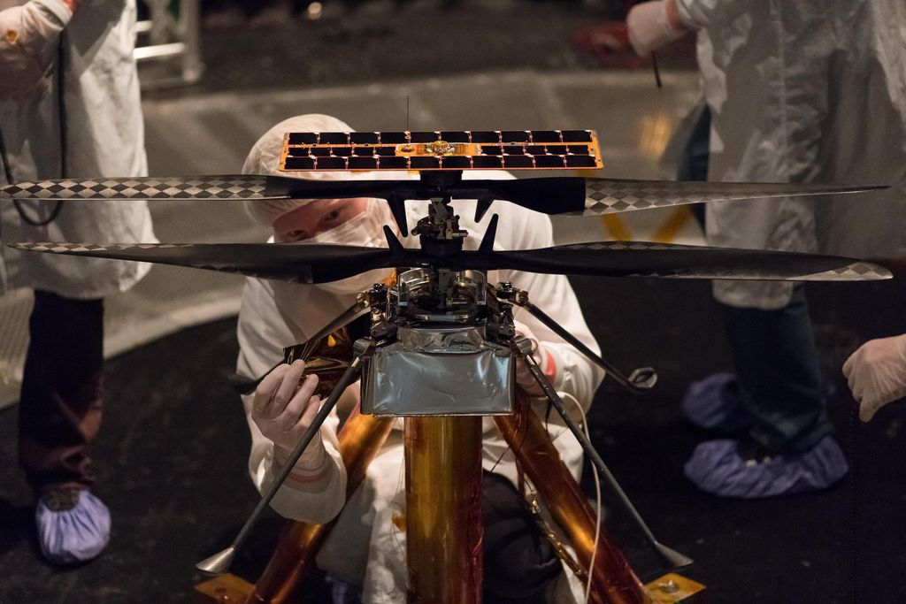
Figura 4 - Engenheiros modificando o modelo de voo do Ingenuity(Imagem: Reprodução/NASA/JPL-Caltech)

- Globo Tecnologia, Corrida espacial: quais países têm missões que chegam a Marte neste mês – e por quê, consultado Junho de 2021, https://epocanegocios.globo.com/Tecnologia/noticia/2021/02/corrida-espacial-quais-paises-tem-missoes-que-chegam-marte-neste-mes-e-por-que.html (references)
- Patrício, N., Helicóptero Ingenuity já "dormiu" sozinho em Marte https://agenciabrasil.ebc.com.br/internacional/noticia/2021-04/helicoptero-ingenuity-ja-dormiu-sozinho-em-marte.
- Cassita, D., Segredos de engenharia e tecnologia do helicóptero Ingenuity, que está em Marte, consultado Junho de 2021 https://canaltech.com.br/espaco/segredos-de-engenharia-e-tecnologia-do-helicoptero-ingenuity-que-esta-em-marte-179317/.
- Rigues, R, Linux arrives on Mars aboard Ingenuity, https://olhardigital.com.br/en/2021/02/22/science-and-space/Linux-arrives-on-Mars-on-board-ingenuity/.
- Cassel, D., How the First Helicopter on Mars Uses Off-the-Shelf Hardware and Linux, https://thenewstack.io/how-the-first-helicopter-on-mars-uses-off-the-shelf-hardware-and-linux/.

We suggest that you use a text box to insert a graphic (which is ideally a 300 dpi TIFF or EPS file, with all fonts embedded) because, in an MSW document, this method is somewhat more stable than directly inserting a picture.
To have non-visible rules on your frame, use the MSWord “Format” pull-down menu, select Text Box > Colors and Lines to choose No Fill and No Line.

